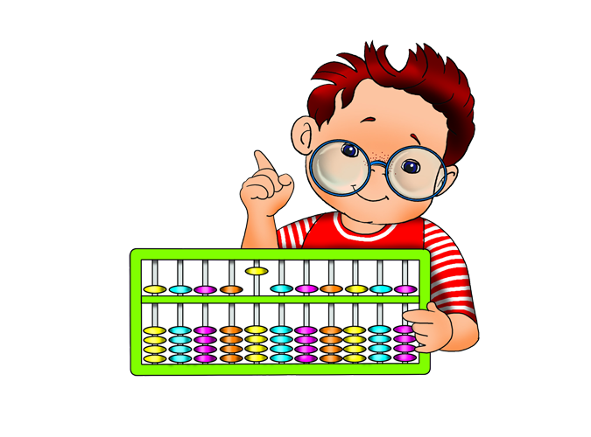
КЕЙС-ИГРА «ЖИЗНЬ ПОСЛЕ ЕГЭ…»

в рамках проекта
«Формирование финансовой грамотности у обучающихся через организацию проектной деятельности и других интерактивных форм обучения в системе общего и дополнительного образования»

Разработчики:
ЗУБКОВА ЕЛЕНА ГЕОРГИЕВНА,
учитель географии, педагог-организатор МБОУ Лицей № 6 г. Невинномысск
РЕЗАНОВА ОКСАНА ГЕОРГИЕВНА,
учитель географии и экономики МБОУ СОШ № 3 г. Невинномысск

«Нажить много денег – храбрость, сохранить их мудрость,
а умело расходовать - искусство».
Ауэрбах Бертольд, немецкий писатель

ОБРАЗОВАТЕЛЬНАЯ СРЕДА И МЕСТО В НЕЙ КЕЙС-ИГРЫ.
Целью воспитательной работы СОШ № 3 и Лицея №6 является социализация личности.
Обучение финансовой грамотности одно из условий развития экономической культуры мышления. Формирование основ финансовых знаний о домашнем хозяйстве, о потребностях человека и общества, путях их удовлетворения неотъемлемое направление социализации личности.
Кейс-игра проводится в рамках 5 дневной профильной смены для учащихся 9-11 классов на весенних каникулах 2017-2018 учебного года.

ПРОЕКТНАЯ ИДЕЯ КЕЙС-ИГРЫ
Идея игры: Город объединяет всех участников, в городе действуют игровые товарно-денежные отношения, игровые безналичные деньги, работают предприниматели, банк, супермаркет, школы бизнеса. Все участники игры находятся в одинаковых стартовых условиях. Повысить свою квалификацию и получить дополнительный доход можно путем решения финансовых задач.
Все участники игры находятся в одинаковых стартовых условиях.
Субъекты игры: «выпускники школ», «предприниматели».
Цель кейс-игры.
Формировать у игроков убеждение, что получение доходной работы зависит от формирования личного капитала и его наращивания, путем самообразования и повышения квалификации, на умение разумно распоряжаться деньгами и управлять личным бюджетом.
Задачи кейс-игры.
- Научить игроков ориентироваться в современных финансовых отношениях.
- Освоить модель грамотного финансового поведения.
- Профориентация участников кейс-игры.
Развитие понятия, что для устройства на работу следует постоянно повышать свою квалификацию, которое требует дополнительных усилий или/и финансовых затрат, но одновременно дает возможность повысить шансы на получение работы с высоким заработком.
Задачи участников игры: максимально увеличить свой личный капитал, перейти на более высокий уровень квалификации, повысить свои доходы и выиграть в рейтинге.
Выпускники должны стремиться повысить свою квалификацию и найти наиболее высокооплачиваемую работу.
Предприниматели - нанять большее количество высококвалифицированных специалистов, получить максимальный доход. Не нарушать условия кейса.
Локации игры: «банк», «ВУЗЫ, ППО, центры повышения квалификации», «супермаркет», «центр досуга и развлечений», «центр занятости населения», «счетная палата».
ИНТЕРАКТИВНЫЕ ФОРМЫ РАБОТЫ:

ЕЖЕДНЕВНЫЙ АЛГОРИТМ КЕЙС-ИГРЫ.
Установочный доклад | 30  минут | Общее заседание.  Доведение до участников кейса и информации по финансовой грамотности по теме дня
Проектная сессия | 60  минут | Работа в командах.  Разработка первого варианта решения кейса, групповых целей на игровой день, стратегии и способов их достижения (проекта домохозяйства по повышению благосостояния семьи)
ФИРИ | 90  минут | Первый цикл игры.  Реализация в игровой имитации первого варианта проекта домохозяйства по повышению благосостояния семьи
Экспертно-консультативная сессия | 60  минут | Работа команд.  Анализ итогов первого цикла игры и первого варианта проекта домохозяйства по повышению благосостояния семьи, разработка второго варианта проекта, получение консультации у экспертов
Аналитическая сессия | 30  минут | Работа в командах.  Анализ процесса и результатов реализации первого и второго варианта проекта домохозяйства по повышению благосостояния семьи, подготовка выступления и вопросов на круглый стол
Круглый стол | 60  минут | Общее заседание.  Выступление команд на кругом столе о сценариях и способах повышения благосостояния домохозяйств, общее обсуждение, выбор наиболее эффективных стратегий и оптимальных способов достижения благосостояния семьи
Групповая рефлексия | 60  минут | Работа в группах (объединение нескольких команд).  Подведение итогов игрового дня, анализ личных и командных достижений и неудач, формулирование игровых целей на следующий день

МАТЕРИАЛЬНО-ТЕХНИЧЕСКОЕ ОБЕСПЕЧЕНИЕ
- Компьютер, принтер, флипчарт
- Канцелярские принадлежности
- 15 столов, 80 стульев, оформление места проведения игры.

ИНФОРМАЦИОННЫЕ РЕСУРСЫ
1.«Азбука финансовой грамотности». Методическое пособие для педагогов организаций дополнительного образования и детских выездных оздоровительно-просветительских лагерей/ А.Ю Губанов, Т.М. Губанова, В.Р. Лозинг, Д.В. Лозинг, А.В.Нечипоренко - Электронное издание - М.: 2017 г.
2. Справочник школьника.«Азбука финансовой грамотности». (Информационно- просветительское пособие для участников кейс- игры в детских выездных оздорови-ельно-просветительских лагерях)/ А.Ю Губанов, Т.М. Губанова, В.Р. Лозинг, Д.В. Лозинг, А.В.Нечипоренко - М.: 2017 г.

